cpuStudio

Documentación

Por Tito Hinostroza

REFERENCIAS

Para el mejor entendimiento de la presente documentación, se debe tener conocimiento de los siguientes temas:

- Lazarus IDE
- Object Pascal
- Librería SynFacilSyn
- Librería SynFacilCompletion
- Librería MiConfig

CONVENCIONES

En el desarrollo de la presente documentación, se usarán los siguientes acrónimos:

RA .- Registros auxiliares.
RP .- Registros de pila.
ORT.- Rutinas de operación.
BOR .- Rutina de operación binaria.
UOR .- Rutina de operación unaria.
AST.- Árbol de Sintaxis abstracta.

Contenido

REFERENCIAS 2
CONVENCIONES 2
2 INTRODUCCIÓN 4
2.1 Visión general 4
3 IDE 5
3.1 Temas 5
3.2 Verificación de sintaxis. 5
4 ADAPTADORES 8
4.1 Recursos ofrecidos a los adaptadores 8
4.1.1 Frames extra de configuración 9
4.2 Creación de un nuevo adaptador 12
4.3 Integración de un nuevo adaptador a la IDE 12
5 ADAPTADOR DE P65Pas 14
5.1 Simulador 14
6 PENDIENTES 15

INTRODUCCIÓN

El presente documento describirá, a nivel técnico, el sistema informático al que se ha llamado CPUSTUDIO.

CPUSTUDIO es una aplicación de escritorio multiplataforma y de código abierto, desarrollado con la herramienta Lazarus y el compilador Free Pascal.

CPUSTUDIO es una IDE con soporte para el compilador P65Pas, pero que espera ofrecer, en futuras versiones, soporte a otros compiladores como PicPas.

CPUSTUDIO no es solo una IDE, o entorno de desarrollo, sino que es también una plataforma que ofrece diversos recursos para poder integrarse con diversos compiladores incluyendo herramientas visuales de ayuda a la codificación, pruebas y depuración.

CPUSTUDIO es una evolución de las IDE que se encontraban originalmente integradas con los compiladore PicPas y P65Pas, pero que ahora se maneja como un proyecto separado.

CPUSTUDIO se desarrolló a partir de la IDE que se tenía integrada en el compilador P65Pas.

Visión general

IDE

La IDE es un programa que incluye las características comunes de la mayoría de las aplicaciones de este tipo, pero que se ha diseñado para que sea modular y que se pueda “conectar” a diversos compiladores manteniendo su consistencia y permitiendo acceder a todas las herramientas que ofrece cada compilador.

La IDE es una aplicación independiente que podría funcionar inclusive sin tener acceso a ningún compilador.

La IDE incluye algunas características básicas que no dependen de ningún compilador en particular. Estas son:

- Un editor de código con múltiples ventanas y las opciones avanzadas de edición como el modo de edición por columnas o la edición síncrona.
- Un explorador de archivos integrado que permite trabajar con carpetas a modo de proyectos.
- Un conjunto de resaltadores de sintaxis con completado de código para algunos lenguajes de programación.
- Un panel lateral izquierdo que incluye un explorador de archivos y que permite agregar páginas adicionales.
- Un panel inferior que permite mostrar los mensajes de salida de los compiladores usados.
- Un panel lateral derecho que está disponible para que los compiladores puedan mostrar sus herramientas.
- Soporte para temas.
- Un formulario completo de configuración para modificar las opciones de la IDE, y que, además, permiten incluir páginas adicionales de configuración para los compiladores que pueda incluir.

Temas

CPUSTUDIO, al igual que las IDE de P65Pas y PicPas, incluye soporte completo para el manejo de temas.

Los temas son configuraciones de la apariencia visual de la GUI de la IDE, incluyendo a los editores de texto, que se pueden aplicarse a la IDE.

Verificación de sintaxis.

La verificación de sintaxis es una tarea que se espera que todos los compiladores soportados implementen.

Tal es así que la IDE considera esa función como una función similar a Compilar. Este hecho se puede ver en la declaración de la clase abstracta TAdapterBase:

TAdapterBase = class
...
public //Ejecución
procedure Compile; virtual; abstract;
procedure CheckSyntax; virtual; abstract;
procedure NotifyConfigChanged(MessPanBack, MessPanText, MessPanErr,
MessPanSel: TColor; mainEditorCfg: TfraCfgSynEdit); virtual; abstract;
public //Inicialización
...
end;

Los métodos Compile() y CheckSyntax() son similares y deben implementarse en el adaptador aunque estén vacíos, pero lo ideal es que el adaptador (todos los soportados) ofrezca también la posibilidad de hacer una verificación rápida de sintaxis.

Dentro de la IDE, se ha temporizado para que se llame a la rutina de verificación de sintaxis, unas décimas de segundos después de algún cambio en el archivo actual. Esta temporización se puede apreciar en el evento Timer1Timer():

procedure TfrmPrincipal.Timer1Timer(Sender: TObject);
{Evento temporizado de Timer1. Cada 100 mseg.}
var
ed: TSynEditor;
begin
inc(tic);
inc(ticSynCheck);
if (tic mod 5 = 0) and StatusBar1.Visible then begin
//Cada 0.5 seg, se actualiza la barra de estado
...
end;
if (ticSynCheck = 5) and (fraEditView1.Count>0 ) then begin
//Se cumplió el tiempo para iniciar la verificación automática de sintaxis
//y hay archivos abiertos.
currComp.CheckSyntax();
end;
end;

La verificación se sintaxis se activa cuando el contador “ticSynCheck” llega al valor 5. Cada modificación del archivo actual reinicia el contador, para esperar un nuevo periodo. Este efecto se puede ver en TfrmPrincipal.fraEdit_ChangeEditorState():

procedure TfrmPrincipal.fraEdit_ChangeEditorState(ed: TSynEditor);
begin
ticSynCheck := 0; //Reinicia cuenta.
acArcSave.Enabled := ed.Modified;
acEdUndo.Enabled := ed.CanUndo;
acEdRedo.Enabled := ed.CanRedo;
ed.ClearMarkErr; //Quita la marca de error que pudiera haber
end;

Otro cuidado que se tiene con “ticSynCheck” es deshabilitar la verificación de sintaxis, si antes ocurre una compilación. Esta protección se puede ver en la implementación de los eventos TfrmPrincipal.comp_BeforeCompile() y TfrmPrincipal.comp_AfterCompile().

La deshabilitación se hace simplemente poniendo un valor alto a “ticSynCheck”.

"

ADAPTADORES

Como la integración directa de la IDE, a varios compiladores, resulta problemática (Puede verse el caso de las primeras versiones de PicPas), en el desarrollo de CpuStudio se ha usado un enfoque diferente para lograr la integración de varios compiladores dentro de la misma IDE manteniendo la flexibilidad y variedad de herramientas que cada compilador puede incluir.

El enfoque elegido implica la creación de unas estructuras especiales, a las que se les han llamado “Adaptador”, para realizar la conexión de la IDE con cada compilador que se piense soportar.

Así, para cada compilador nuevo, se debe crear un nuevo adaptador que facilite la conexión de dicho compilador con la IDE.

El uso de un adaptador como estructura intermedia, tiene las siguientes ventajas:

- Teóricamente, se puede adaptar a cualquier compilador, incluyendo a alguno del que solo se tenga el ejecutable y se tenga que usar línea de comandos.
- Permite crear una capa intermedia que ofrezca dos interfaces diferentes

Ante todo, se debe indicar que el desarrollo de adaptadores estuvo motivado, no solamente por el hecho de facilitar la adaptación de la IDE a diferentes compiladores, sino también a lograr una efectiva separación de la IDE del código del compilador P65Pas, sin perder las ventajas de tener acceso al código fuente de P65Pas, que se debería compilar, también, de forma separada como una aplicación de consola.

Recursos ofrecidos a los adaptadores

Al ser un adaptador simple código fuente ubicado en unidades especiales; se podría, en teoría controlar cualquier aspecto de la IDE.

Pero no toda la IDE ha sido diseñada para ser personalizada por un adaptador. Existen diversos recursos que sí se diseñaron para ser usados, (o no) por los adaptadores. Estos recursos son:

- Acceso al editor primarios de múltiples ventanas. Normalmente para lectura, como cuando se pide compilar el archivo actualmente en edición. También se necesita este acceso para configurar la herramienta de completado de código y Codetools.
- Acceso al panel lateral izquierdo (de la clase FrameLateralPanel). Este acceso se usa normalmente para el Explorador de archivos, pero se puede agregar páginas adicionales.
- Acceso al panel lateral derecho. Normalmente este acceso permite crear un editor adicional a la derecha para mostrar el código ensamblador generado.
- Acceso a un Toolbar de la barra de herramientas para crear las acciones requeridas.
- Acceso a 3 menús del menú principal, para configurar las acciones requeridas.
- Acceso al menú contextual del editor principal para crear las acciones requeridas.
- Acceso a un juego de “frames” de configuración que se crean, en el formulario de configuración, para cada compilador soportado (Ver sección 4.1.2).
- Acceso a los TImageList de 16x16 y 32x32 pixeles para agregar íconos adicionales que vaya a manejar el adaptador.
- Acceso al control TActionList principal de la IDE para agregar las acciones nuevas que vaya a implementar el adaptador. Se espera que al menos se cree una opción “Compilar”.
- Acceso a todos los resaltadores de sintaxis que se tienen en la carpeta /syntax. No se espera que el adaptador incluya nuevos resaltadores de sintaxis (y por lo tanto la IDE debe incluir todos los que se van a necesitar) por el tema de configuración ya que el formulario de configuración permite modificar a todos los resaltadores de la carpeta /syntax y, además, esta información de configuración se guarda como parte del tema.
- Acceso al panel de mensajes (FrameMessagesWin), a través del gestor de mensajes (TMessageManager), para enviar mensajes de información, advertencia o de error, como lo hace normalmente el compilador al compilar un programa.
- Acceso a funciones del sistema (FormPrincipal) a través del gestor de mensaje, mediante el uso de mensajes de sistema. Estos mensaje se usan como comandos que ejecuta la rutina TfrmPrincipal.msgManagerMessageSys().

Un adaptador nuevo, no tiene por qué usar todos estos recursos, sino que puede elegir cuál de ellos usar y ocultar los que no usa.

El siguiente diagrama resalta los recursos visuales que se ofrecen a los adaptadores:

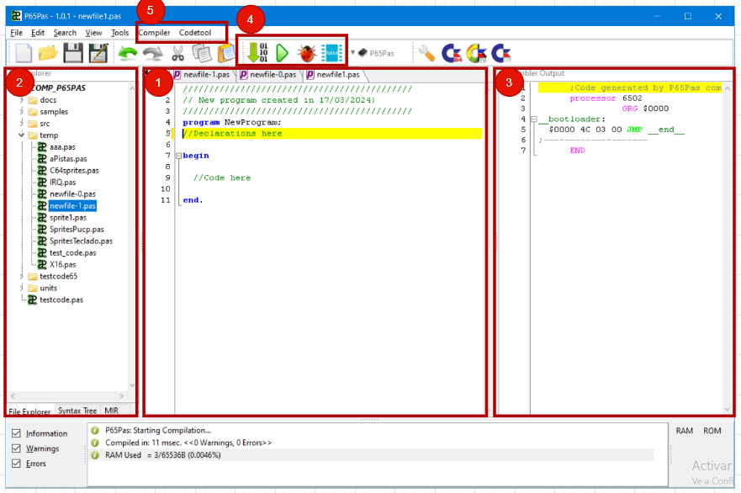

Aparte del editor, que puede ser usado por cualquier adaptador, la IDE también pone a disposición del adaptador a un Explorador de Archivos que puede ser colocado en cualquier panel.

Paneles laterales

La estructura de la IDE incluye diversas zonas:

- Un menú principal
- Una barra de herramientas
- 3 paneles verticales
- Un panel de mensajes
- Una barra de estado

Sin contar al Menú Principal y a la Barra de estados, los paneles de la IDE se ubican en la forma en que se muestran en la siguiente figura:

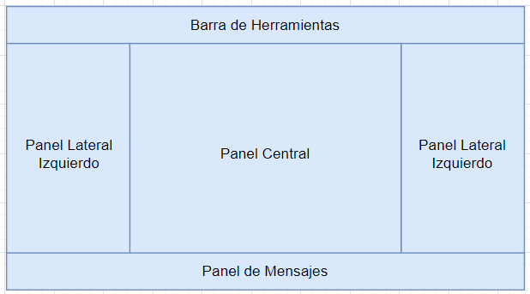

Cada uno de estos paneles, excepto el Panel central, pueden estar visibles u ocultos.

Normalmente el editor se crea en el Panel central, pero no es obligatorio que así sea. Los paneles laterales se usan para herramientas adicionales como el Explorador de Archivos.

Los adaptadores tienen libertad para crear sus herramientas en donde crean conveniente.

Frames extra de configuración

La IDE ofrece un grupo de páginas, del árbol lateral de la Ventana de Configuración, para que los adaptadores las usen para colocar sus Frames de configuración.

De esta forma la IDE permite guardar en disco y recuperar de disco, configuraciones adicionales que no se definen en FormConfig ni en los frames propios de la IDE.

Esta facilidad permite a los adaptadores personalizar también el formulario de configuración y así administrar mejor sus propias herramientas.

Las páginas que ofrece la IDE son las que se muestran a continuación:

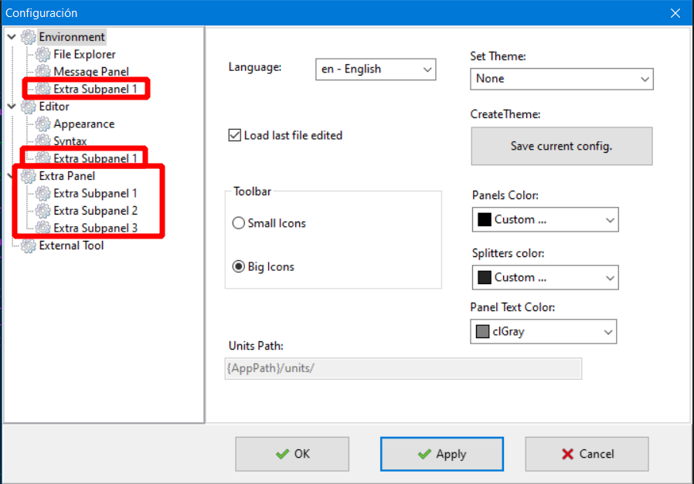

Estas páginas están identificadas como “Extra Panel” o “Extra Subpanel”. No se encuentran normalmente visibles porque FormConfig las oculta y los adaptadores solo muestran las que necesitan.

Se espera que, por cuestión de orden, los compiladores utilicen las páginas extras de acuerdo al grupo al que corresponden. Así, por ejemplo, el “Extra Subpanel 1” del grupo “Environment” se usará para agregar configuraciones referentes a la apariencia de la IDE.

La página “Extra Subpanel 1” del grupo “Editor” se espera que se use para configurar las acciones a realizar cuando se edita un archivo en el editor principal, como la verificación de sintaxis (Ver sección 3.2), o algo similar.

El grupo “Extra Panel” que contiene a “Extra Subpanel 1”, “Extra Subpanel 2” y “Extra Subpanel 3” está completamente disponible para el compilador.

Un adaptador de un compilador podría usar todas estas páginas para sus frames de configuración o usar solo algunas.

El manejo de los frames de configuración se soporta en 3 funciones virtuales de la clase abstracta TAdapterBase, y que, por lo tanto, deben implementar todos los adaptadores:

TAdapterBase = class
...
public //Inicialización
procedure ConfigCreate(frmConfig: TComponent; EnvExt1, EdiExt1,
Compiler, CompExt1, CompExt2, CompExt3: TConfigPage); virtual; abstract;
procedure ConfigInit(cfgFile: TMiConfigXML); virtual; abstract;
procedure ConfigActivate; virtual; abstract;
...
end;

La secuencia de trabajo es como sigue:

El formulario de configuración llama a ConfigCreate() para cada adaptador que se registra con TConfig.RegisterAdapter(). Se espera que, con este método, cada adaptador cree sus “frames” de configuración en las páginas que va a usar. Es por eso que ConfigCreate() pasa información sobre todas la páginas de configuración que están disponibles para un adaptador.

Cuando se ejecuta TConfig.Init(), en el formulario de configuración, se llama al ConfigInit() de todos los adaptadores registrados. Se espera que con este método ejecute la inicialización de todos los Frames de configuración que usa cada adaptador.

Cada vez que se cambia de compilador, se llama a TConfig.ActivateAdapter() que termina llamando al ConfigActivate() del adaptador elegido. Se espera que este método haga visible a las páginas de configuración que usa el adaptador y que haga visible, también, a los Frames de configuración que ha colocado en las páginas de configuración, porque TConfig.ActivateAdapter() las oculta.

Un formulario de configuración que ha sido correctamente configurado se mostrará como se muestra en la figura siguiente:

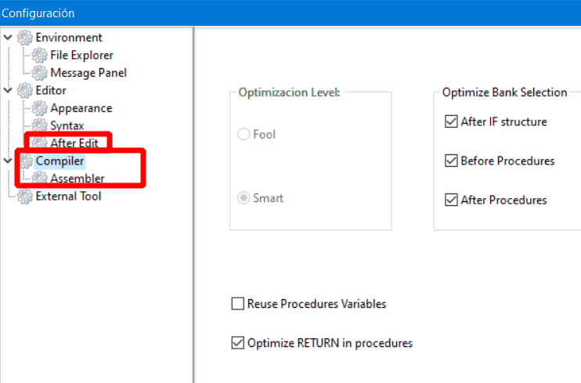

Se resaltan las páginas de configuración que ha usado el adaptador. Notar que se han ocultado las páginas que no se necesitan.

Creación de un nuevo adaptador

El adaptador se debe crear en una nueva carpeta, dentro de la carpeta “/cpuStudio/Source”, con el nombre adap_<NombreCompilador>.

El archivo principal es adapter<Nombre_compilador>. Allí se debe crear la clase TAdapter<Nombre_compilador> como descendiente de TAdapterBase y se deben implementar todos los métodos abstractos.

Se puede tomar como modelo a otros adaptadores implementados.

SI bien se puede prescindir de la mayoría de frames, lo que sí es recomendable mantener como mínimo es:

- Formulario del adaptador (FormAdapterXXX) para incluir al menos la acción compilar y poder ponerle el ícono.
- Frame de configuración del compilador, para poder definir las opciones básicas de compilación.

Un detalle necesario es revisar que el formulario del adaptador creado no se quede definido como “Auto-create”, sino que debe pasarse a la sección “Available forms”:

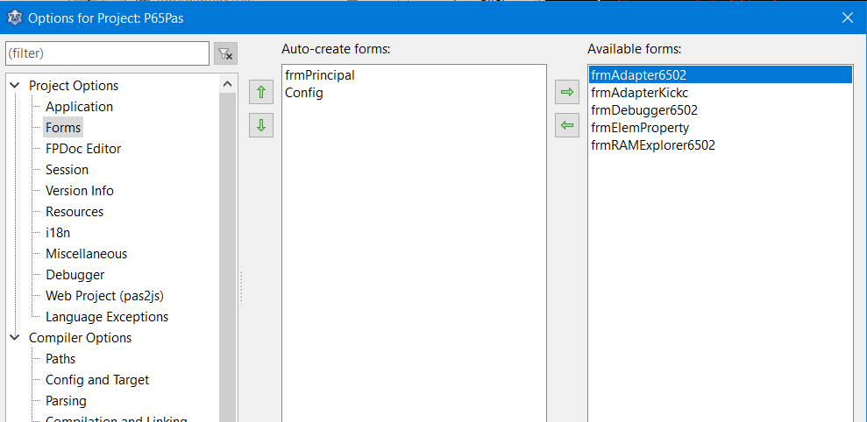

Todos los formularios incluidos con el adaptador deben definirse siempre como “Available forms”. Esa es la forma de trabajo que se ha definido y se sugiere mantener esa forma por temas de orden.

Integración de un nuevo adaptador a la IDE

PASO 1
Agregar una acción nueva al ActionList, con el nombre del nuevo compilador, en la categoría “comp”:
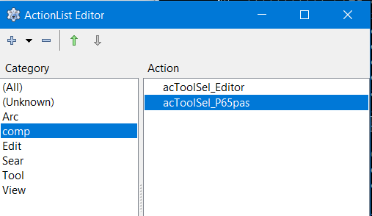

Esta acción nueva se necesita para agregar una entrada nueva al menú PopupCompiler.

PASO 2
Implementar el evento OnExecute de la acción recién creada. Seguir el esquema de las acciones de otros compiladores:

procedure TfrmPrincipal.acToolSel_P65pas_6502Execute(Sender: TObject);
{Se pide seleccionar el compilador P65pas}
begin
currComp := adapter6502; //Apunta a compilador
//Actualiza configuración
Config.ActivateAdapter(currComp);
//Configura menús y Toolbar
currComp.setMenusAndToolbar(extraMenu1, extraMenu2, extraMenu3, ToolBar4,
PopupEdit, PopupEdit_N);
//Termina configuración
UpdateIDE(adapter6502.CompilerName, TAction(Sender));
end;

PASO 3
Agregar los nuevos frames de configuración en FormConfig.

PASO 4
Agregar las referencias al nuevo adaptador en el formulario FormPrincpal.

ADAPTADOR DE P65Pas

Simulador

La simulación del código es una facilidad adicional que ofrece la librería P6502Utils, y que se aprovecha en P65Pas, para implementar un simulador/depurador, integrado en la misma aplicación.

El código compilado, se almacena directamente en el PIC virtual que ofrece la librería P6502Utils, y es aquí donde se produce la simulación.

La simulación se ejecuta directamente sobre el código máquina y aunque es bastante completa para simular la ejecución de instrucciones, no implementa los diversos dispositivos que incluyen los PIC, como los timers o los conversores ADC.

PENDIENTES

Si bien se ha revisado la aplicación para que sea bastante estable, y se puede decir que se ha conseguido ese objetivo, se han detectado algunos problemas al momento de cambiar configuraciones que tengan que ver con el resaltador de sintaxis.

Uno de los problemas tiene que ver con la carga del archivo externo XML de definición de sintaxis.

